  - Activité Introduction
On prend un spaghetti (ou une bande fine de papier)
- On casse en trois morceaux le spaghetti. Peut-on former un triangle avec les trois morceaux obtenus ?

- Comment casser un spaghetti en trois tel que :
  - Il ne soit pas constructible ?

  - Il soit constructible ?

- Quel lien peut-on faire entre la taille des morceaux et la constructibilité du triangle ?

I – Propriétés du triangle :

Constructibilité du triangle :
Propriété :

  - Exemples :
Le triplet 11 cm ; 5cm et 9cm permet de construire un triangle car

Le triplet 17cm ; 3cm et 10 cm ne permet pas de construire un triangle car

Inégalité triangulaire :
Propriété :

La ligne droite est toujours le plus court.  Le chemin en trait plein est plus court que celui en pointillé. | 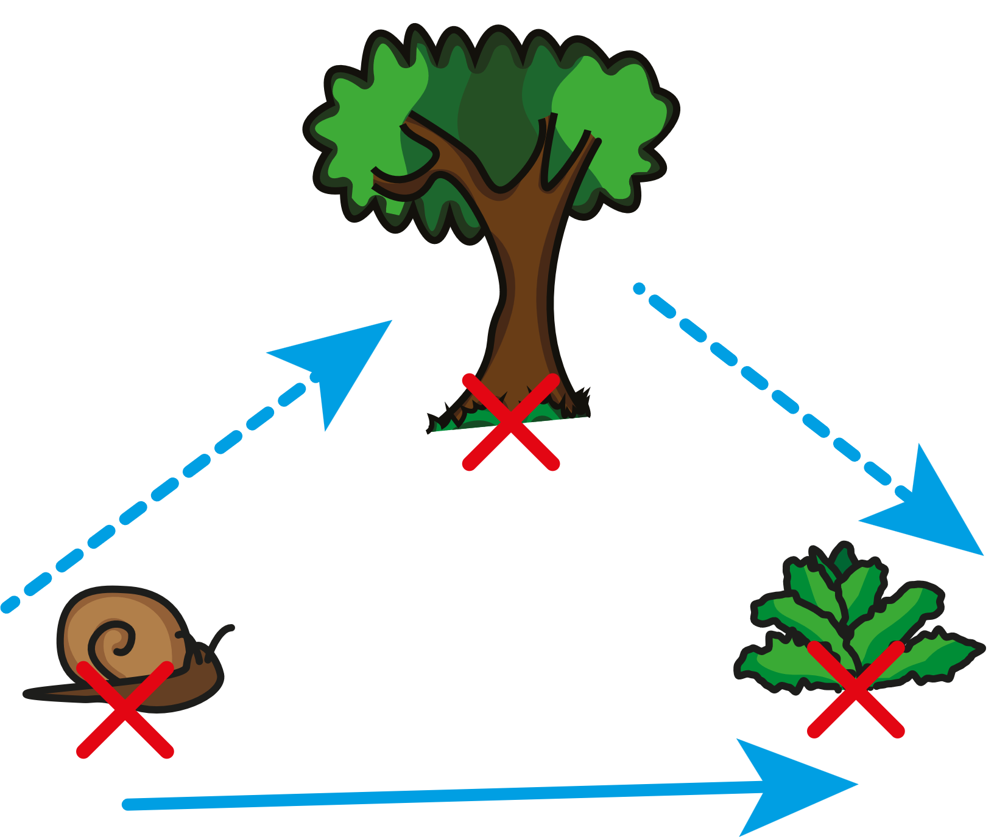
  - Exemples :
Dans le triangle ci-contre :  - $a≤b+c$  - $b≤a+c$  - $c≤a+b$ | 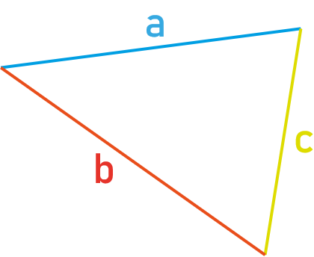

II – Médiatrice :

Rappel :

Propriétés :

  - Exemples :
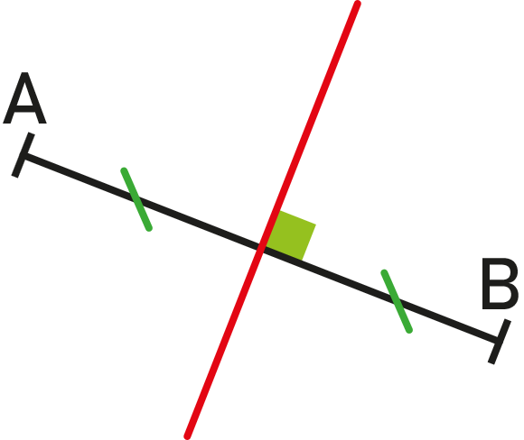 | 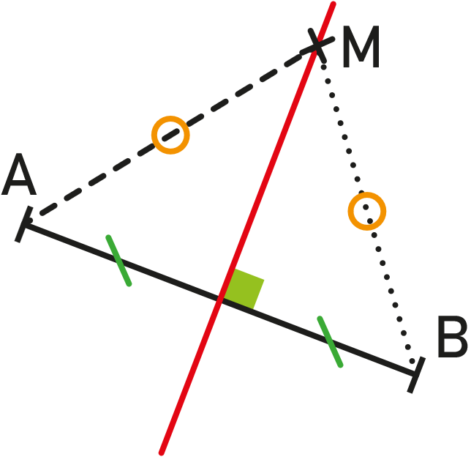

Dans le triangle :
Propriété :

  - Exemples :
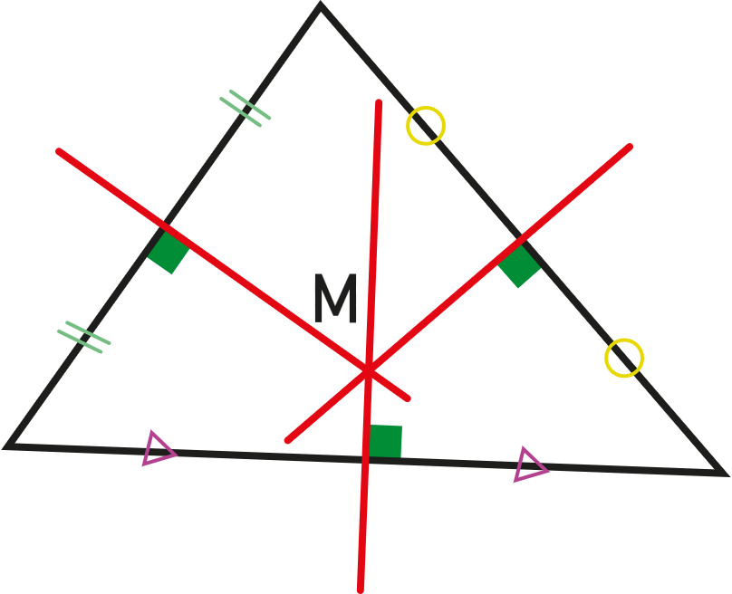 | 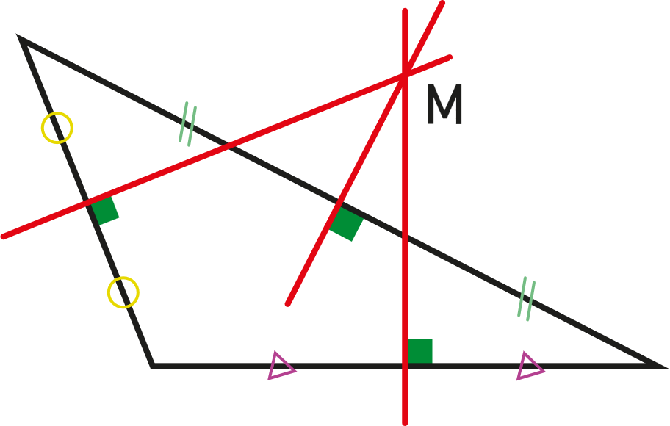
Remarques :
- Ce point est à égale distance des sommets du triangle.
- C'est le centre du cercle circonscrit au triangle :
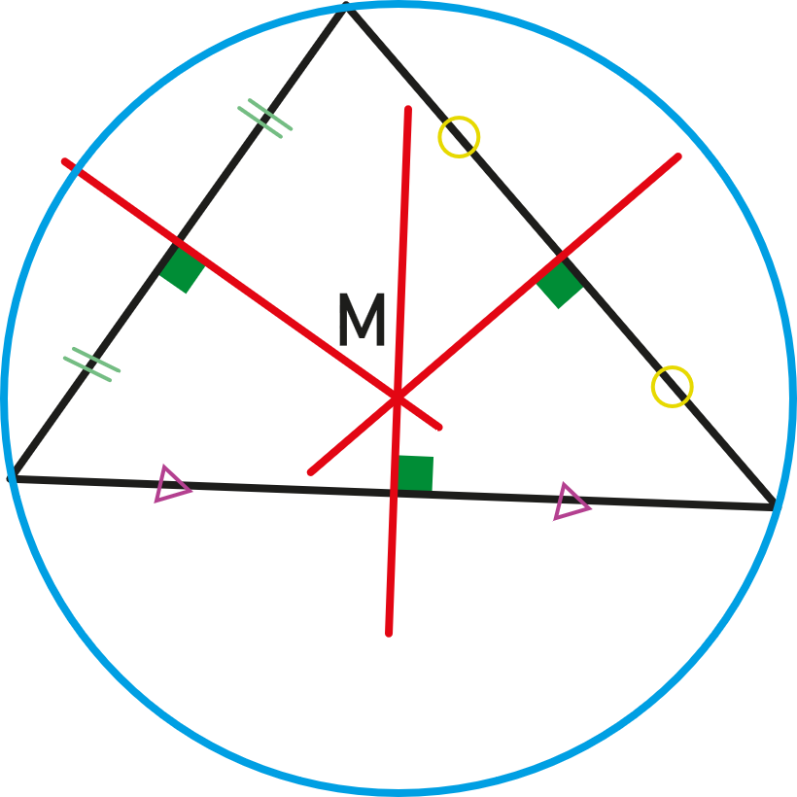 | 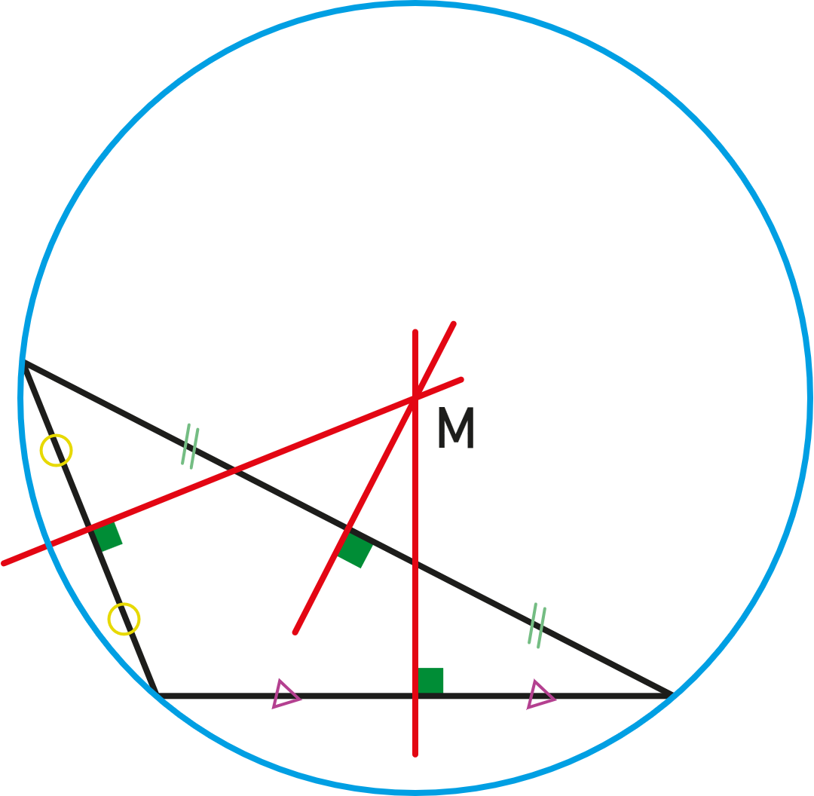

III – Hauteur :

Définition :

  - Exemples :
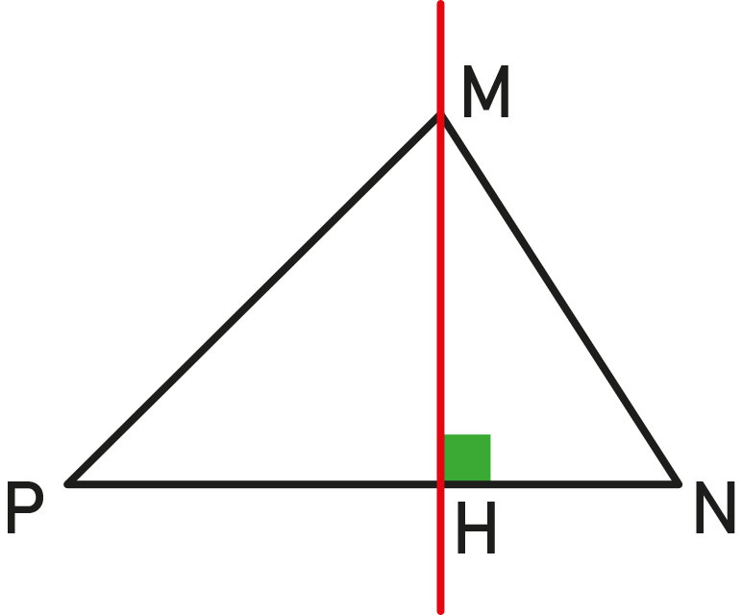 | 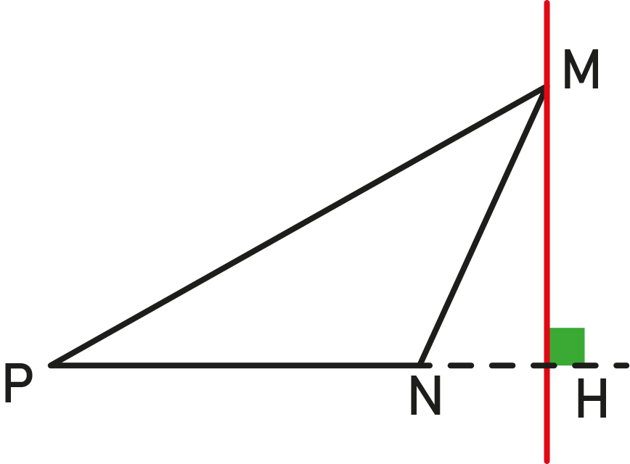
Remarques :
- Une hauteur peut-être en dehors du triangle.
- Dans chacun des exemples précédents, le point H est appelé pied de la hauteur issue de M.

Propriété :
Propriété :

  - Exemples :
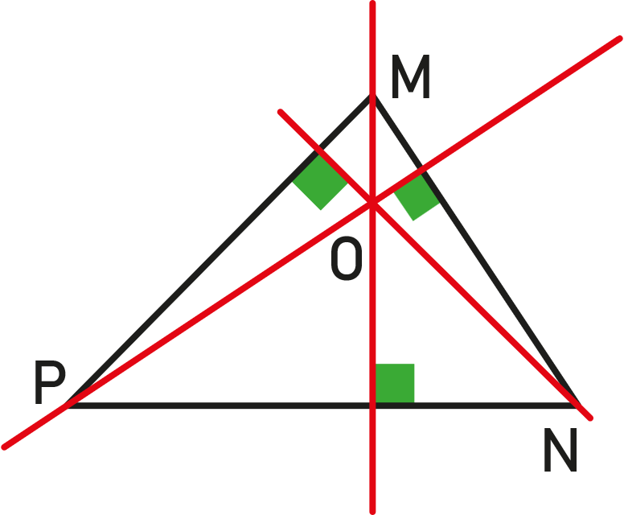 | 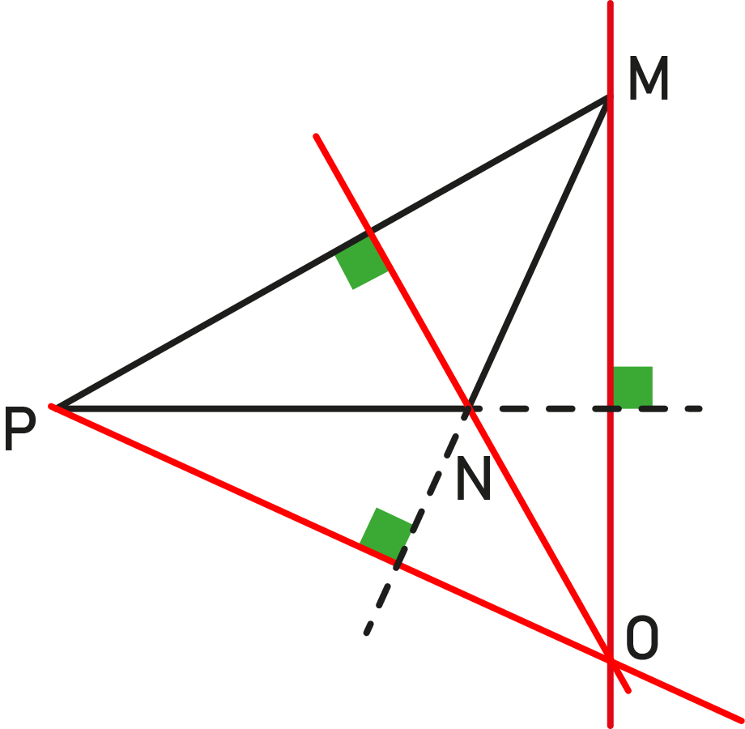

Aire du triangle :
Dans un triangle quelconque | Dans un triangle rectangle
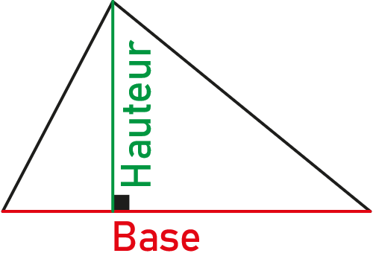 | 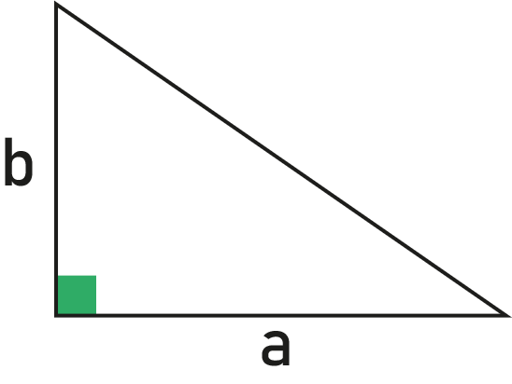
  - Exemple :
L'aire d'un triangle rectangle dont les côtés de l'angle droit mesurent 6cm et 8cm est

